МБУК «ЦБС»
Центральная детская библиотека
12+

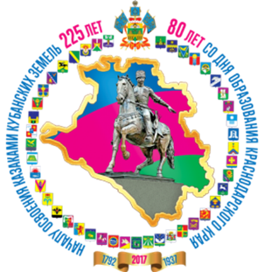

Край наш благодатный
буклет

Горячий Ключ
2017
Родимый край, ты много испытал:
Гражданская, вторая мировая,
Но с честью вынес всё, и отстоял
Мир на земле от края и до края!
Надежда Веденяпина
13 сентября 2017 года Краснодарский край празднует 80-летие со дня образования. В 1937 году было принято Постановление ЦИК СССР о разделении Азово-Черноморского края на Краснодарский край и Ростовскую область.
Краснодарский край, чаще называемый по имени его главной реки Кубанью, занимает площадь, равную 76000 квадратных километров. На сегодняшний день в состав края входят 38 районов, 26 городов, из них 15 – краевого и 11 – районного подчинения. Административным центром является город Краснодар.
За 80 лет край прошел различные этапы: активное развитие, разрушительную войну, возрождение и расцвет. Сегодня наш край является одним из самых густонаселенных регионов страны: здесь проживает 5514 тысяч человек (2016), в том числе – 52 процента – в городах и 48 процентов – в сельской местности. Здесь проживают почти все народы России — это около 150 национальностей.
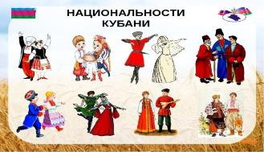

Наша любимая Кубань прекрасна и удивительна. Предки потом и кровью осваивали богатейшие территории, сеяли хлеб, защищали рубежи Отечества, строили города и прокладывали дороги. Трудом и талантом многих поколений Кубань стала житницей, здравницей и жемчужиной России.
И такая Кубань во всём – многогранная, неоднозначная… Разная. Так уж сложилось исторически. И это великая, насыщенная событиями история.
Великая Отечественная война советского народа против немецко-фашистских захватчиков была самой тяжелой из всех войн в истории нашей страны. В ряды защитников Родины встали 700 тысяч кубанцев. Почетного звания Герой Советского Союза были удостоены 356 кубанцев.
Отгремела война,
Свой кровавый собрав урожай.
Сколько лет пронеслось,
Сколько новых забот пережито!
Время мчится вперед,
Время к новым спешит рубежам…
Наша с вами малая родина – Кубань, чудесный, благодатный край. Край снежных гор и золотых хлебных полей, привольных степей и цветущих садов. Край, в котором живут замечательные люди: хлеборобы и животноводы, садоводы и виноградари, рабочие заводов и фабрик, врачи и учителя, учёные и спортсмены, художники и поэты… Все они стремятся сделать нашу Кубань ещё лучше, богаче, красивее. Именно их умом, их руками создаются творения духовной и материальной культуры.
Память поколений бережно хранит имена тех, кто прославил родной край высокими урожаями. Кто не знает крылатой фразы: «Кубань – житница России»? Достижения кубанских ученых и земледельцев известны далеко за пределами нашего края. Кубанские селекционеры принесли Кубани мировую славу.
Мы славим людей кубанской науки. Это русский селекционер Василий Степанович Пустовойт, посвятивший свою жизнь выведению новых сортов подсолнечника.
Хлеб – источник жизни. Всю свою жизнь Павел Пантелеевич Лукьяненко выводил новые сорта пшеницы. И жизнь его оборвалась на пшеничном поле.
Не хлебом единым жив человек. Каждый из нас не раз (мысленно или вслух) признавался в любви к Отчизне, дарил ей добрые и светлые слова. Но, наверное, никто не умеет так тонко подметить и воспеть красоту нашей Кубани, как поэты и композиторы. Самые заветные, проникновенные строки, самые певучие мелодии посвящают они родной земле. Прочитайте их стихи. Послушайте их песни. И перед вами предстанет яркий, неповторимый образ нашего чудесного края. А кто не знаком с творчеством известного деятеля культуры Кубани Виктором Гавриловичем Захарченко. Композитор, автор многих песен, художественный руководитель Государственного Кубанского казачьего хора.
Славим сынов Кубани – отважных покорителей космоса. Первым из них был Виктор Горбатко. Три полета в космос совершил наш прославленный земляк. И каждый раз брал с собой горсть родной земли.
Нам не перечислить всех сегодня. Но мы гордимся и низко кланяемся землякам, прославившим наш край.
Кубань - большой и уникальный край, омываемый Чёрным и Азовским морями. Здесь берут начало Кавказские горы, начинаясь с маленьких холмов. В горах берут начало быстрые горные реки. Самая большая из них – Кубань.
В лесах растут многочисленные растения, водятся звери и птицы. Теплый климат и плодородные почвы позволяют выращивать на Кубани богатые урожаи зерна, овощей, фруктов, ягод. А еще в Краснодарском крае добывают нефть и газ.

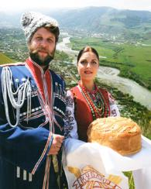
Могучие горы, степные просторы Приморского берега грань
Леса и поляны, сады и лиманы
Все это – родная Кубань
Богат наш край садами и хлебами
Цемент и нефть он Родине даёт
Но самый ценный капитал Кубани
Простой и скромный труженик народ Ты весной чудесен
Летом щедр, как в сказке
Край хлебов и песен
Край наш Краснодарский.
В. Подкопаев

И все это делают люди с разными именами и национальностями, которые гордо называют себя кубанцами.
В 2014 году на Кубани состоялись зимние Олимпийские игры. Вся страна болела за то, чтобы зимняя олимпиада проходила на Кубани, и мы выиграли это право.
С 1952 года 97 кубанских спортсменов приняли участие в 14 летних (94 человека) и 3 зимних (3 человека) Олимпийских играх. 44 спортсмена стали чемпионами и призерами 13 Олимпийских игр – 11 летних и 2 зимних.
На Олимпийских играх кубанцами завоеваны 53 медали, в том числе: 18 золотых, 11 серебряных и 24 бронзовые.
Кубань – адрес счастливого детства! Талантливая молодежь – подлинное богатство края. С каждым годом все большую популярность в крае и значимость в социально-культурной жизни не только кубанцев, но и всей России, приобретает Краевой фестиваль-конкурс детского художественного творчества «Адрес детства – Кубань». Фестиваль проходит 1 раз в три года.
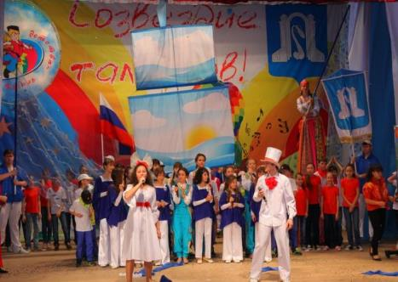

V краевой фестиваль-конкурс детского художественного творчества «Адрес детства — Кубань» стартовал в октябре 2015 года. Восемь месяцев фестиваль-конкурс путешествовал по краю в поисках юных талантов, ведь его главная цель — дать возможность раскрыться творческим способностям каждого ребенка. Участниками муниципального этапа стали более 25 тыс. детей и подростков. «Адрес детства – Кубань» отличают не только грандиозность и масштаб проведения, но и здоровый азарт и конкуренция. По этим качествам конкурс можно сравнить лишь с одним важным событием в жизни кубанцев – Олимпиадой.
Мы гордимся нашим краем и говорим «спасибо» нашим далёким предкам-казакам, которые 225 лет назад основали войсковой град – город Екатеринодар.
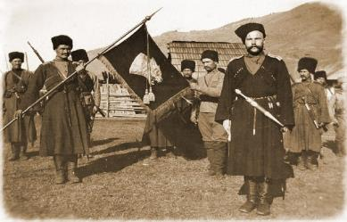
Каждого из нас беспокоит судьба нашего большого дома – нашей России, и нашего малого дома – родной Кубани. Его благополучие, его будущее зависит от вас. Вы – хранители и продолжатели традиций кубанского казачества. Всё это – ваше, самое близкое и дорогое. И даже если судьба забросит вас далеко от этих мест, вы всё равно будете стремиться сюда всем сердцем. Здесь – ваши корни. Родина начинается здесь.
У каждого заботой
Своей
Глаза полны,
Наша Родина не что-то,
Она сегодня – мы.
У каждого дорога
Своя или тропа,
Но пусть нас очень много,
Мы все ее судьба.
Она не позабудет
Ни света и ни тьмы,
Она такою будет,
Какими будем мы.
И ей, одной – единой,
В любые времена
Не спрячешься за спины
Хоть широка страна.
Б. Скотневский
Да, ребята, “она такою будет”, какими будете вы. Очень хочется, чтобы наше будущее было в надежных руках.
Любите Кубань, изучайте ее прошлое, созидайте будущее.
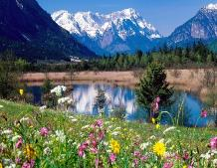
Поля, лиманы, перелески,
Осенний лес в багряном блеске,
Ручьев весенних перезвон,
И святость дедовских икон.
Кубань, Кубань моя родная,
Я лучше места нет, не знаю.
Ты крылья шире расправляй,
Мой дивный Краснодарский край.

Советуем прочитать:
- Бардадым В.П. Радетели Земли Кубанской [Текст]/В.Бардадым.- Краснодар: Сов.Кубань,1998.- 272с.: ил.
- Дети Кубани в годы Великой Отечественной [Текст]/ отв. за вып.Т.И.Хачатурова.- Краснодар: Традиция, 2009.- 84 с.: ил.
- Живая вода – живая история: К 150-летию города-курорта Горячий Ключ/текст Г.В. Мамай; фото Е .Шакуло, С .Мисилова, Г Еремяна и др.- Краснодар: Периодика Кубани, администрация МО город Горячий Ключ.-2014.-464 с.: ил.
- Золотая слава Кубани : Краткий биографический справочник о героях Советского Союза, героях РФ и полных кавалерах ордена славы.- Краснодар: Периодика Кубани,2003.-176с.
- Кубанская библиотека[Текст]/томI- ХХII.- Краснодар: Периодика Кубани, 2006-2014.- 356с: ил.

Добро пожаловать!
Адрес: г. Горячий Ключ, ул. Ленина, 33
Часы работы: с 10-00 до 18-00
выходной - суббота
последний день каждого месяца — санитарный

Составитель: библиограф ЦДБ-Солдатова О.И.

